Västerviks
Fotbollsförening

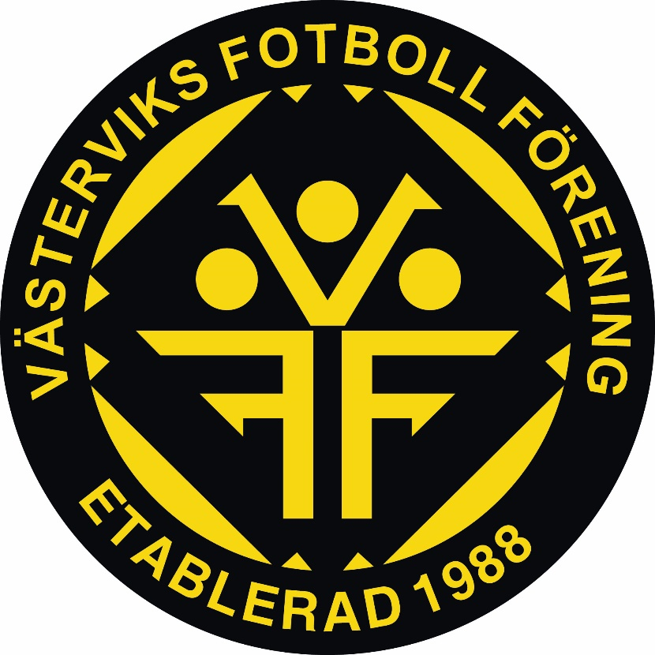

Verksamhetsplan 2023
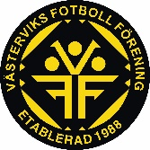
___________________________________________________________________________
Verksamhetsplan, gäller från och med 2023-02-27

Västerviks FF
Föreningen har för närvarande ca 700 medlemmar, under 2022 fördelat på 15 lag i seriespel, fyra träningsgrupper och en fotbollsskola för 6-7-åringar. Dessutom många kringverksamheter och en stödförening (Jennyiterna).
Syftet med verksamhetsplanen är att i ett samlat dokument beskriva föreningens verksamhet och policy för ledare, aktiva, föräldrar, sponsorer och övriga medarbetare inom föreningen. Alla medlemmar och andra intressenter kan få ett exemplar från kansliet, mejladress: kansli@vasterviksff.se.
Verksamhetsplanen ska leda till att:
- Vi förstår föreningens övergripande syfte och mål
- Vi kan skaffa oss överblick över de projekt och aktiviteter man vill och tänker utföra
För styrelsen är verksamhetsplaneringen viktig för att:
- Skaffa sig den överblick över föreningens verksamhet som är nödvändig för prioritering, samordning och uppföljning av olika aktiviteter.
- Upprätta förslag till kostnads- och intäktsbudget utifrån planerade aktiviteter.

Västerviks FF:s verksamhetsinriktning och kännetecken
Västerviks FF ska syssla med fotbollsverksamhet i Västervik. Vi ska stärka och utveckla vår förening som en klubb där fotbollsälskare i alla åldrar, såväl tjejer som killar medverkar och trivs i en gemenskap. Vi ska kännetecknas av att vara en förening med ambitionen att uthålligt etablera oss som en av regionens bästa ungdomsföreningar med fotboll i fokus.
Föreningen har som ändamål att bedriva sin idrottsliga verksamhet i enlighet med Idrottsrörelsens verksamhetsidé: ”Vi bedriver idrott i föreningar för att ha roligt, må bra och utvecklas under hela livet”, samt för främjande av god kamrat- och idrottsanda. Föreningen ska aktivt verka för en dopingfri idrott.
För att med framgång bedriva vår verksamhet ska Västerviks FF kännetecknas av att vara en välorganiserad och välskött förening med god ekonomi och en bred ungdomsverksamhet.
Vi ska förknippas med Fair Play och ett sportsmannamässigt agerande gentemot såväl domare, motståndare och medspelare.
Våra sponsorer, samarbetspartners och medlemmar ska känna en stolthet i att förknippas med vår verksamhet.
Vår ungdomsverksamhet utgår från ”VFF-modellen” som finns beskriven på hemsidan.

Verksamhetsmål Långsiktiga (5 år)
- Västerviks Dam ska spela lägst i division 2
- Herrlaget ska spela som lägst i division 3.
- Både herr- och damlaget ska ha en bas av spelare från närområdet.
- VFF ska vara en bred och attraktiv förening för barn och ungdomar.
- Ungdomsverksamheten ska vara en bas för representationslagens spelarförsörjning.
- Fotbollsledarna i VFF ska vara välutbildade, med utgångspunkt i att följa Svenska fotbollsförbundets utbildningstrappa för ungdomsledare, för att på bästa sätt kunna utveckla barn och ungdomar
- Så många barn och ungdomar som möjligt ska fortsätta spela fotboll så länge som möjligt.
- Stärka medlemmarnas klubbkänsla
- Ha en stabil ekonomi

Verksamhetsmål 2023
- Våra ungdomslag ska ha minst en tränare som genomgått relevant utbildning för den aktuella spelformen.
- Öka antalet ungdomsdomare, framförallt inom 9v9.
- Fortsätta ha ett stort inflöde av nya fotbollsspelare till föreningen via fotbollsskolan
- Herrsenior: hålla sig kvar i division 3.
- Damseniorer (via Västervik Damfotboll IF) : vinna division 3
- Utveckla och underhålla klubblokalen på Karstorp
- Göra ett positivt ekonomiskt resultat
- Alla spelare ska ges möjlighet till träning under vinterhalvåret.
- Anordna minst en ”sponsormatch” för herrlaget
- Öka våra sponsorintäkter jämfört med 2022

Budget 2023

